Manual de PROCESSO DE COMPRAS – ESCALASOFT
O processo se iniciará na requisição de compras, que deve ser criada pelas áreas que necessitam da compra de um ou mais produtos.
Para criar uma requisição de compra, vá na tela de mesmo nome conforme imagem a seguir:
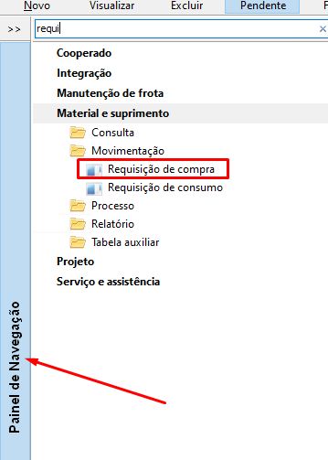

Clique em NOVO ou utilize o atalho Alt+N para abrir o formulário de cadastro de uma nova requisição de compra.
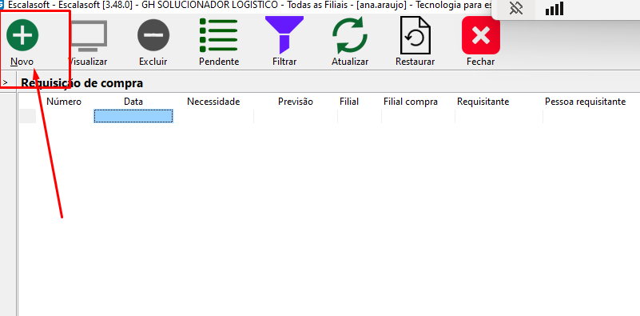

No formulário preencha os seguintes campos:
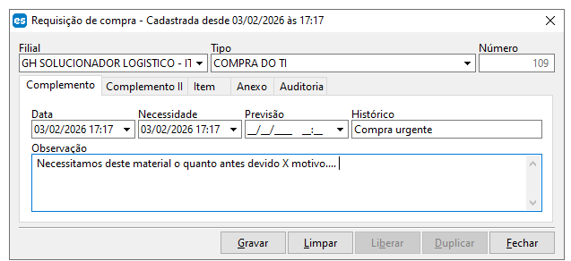
Filial: Filial que precisa da aquisição do produto.
Tipo: Tipo de acordo com o setor que está realizando a requisição.
Data: Pode ser preenchido com a data de abertura da requisição.
Necessidade: Data de necessidade conforme urgência da compra.
Histórico: Breve descrição da solicitação com seu nível de urgência.
Observação: Descreva, caso necessário, o motivo da requisição e da urgência definida.

Tendo preenchido clique em ‘Gravar’.
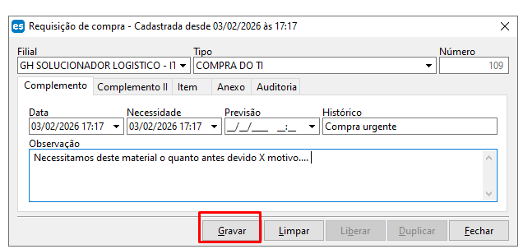
Na aba ‘Complemento II’ da requisição de consumo preencha:
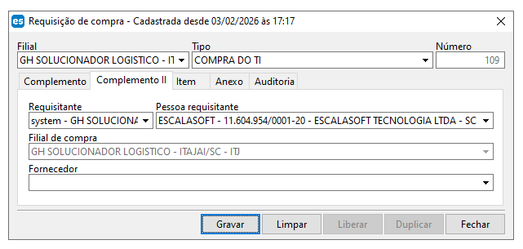
Requisitante: Login do usuário requisitante da compra.
Pessoa requisitante: Cadastro de pessoa do solicitante da compra.
Fornecedor (Opcional): Preencher caso necessário definir previamente o fornecedor que deverá ser cotado.
Na aba Item clique em + para adicionar os itens da requisição.
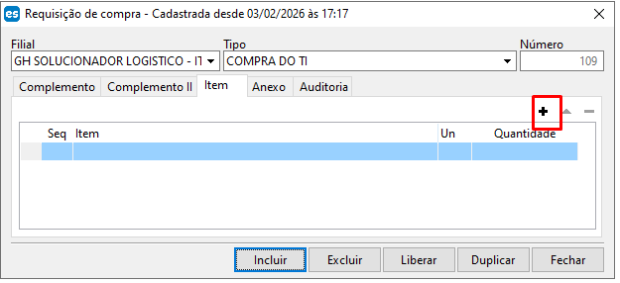
O formulário de item da requisição irá abrir para preenchimento.
Preencha da seguinte forma:
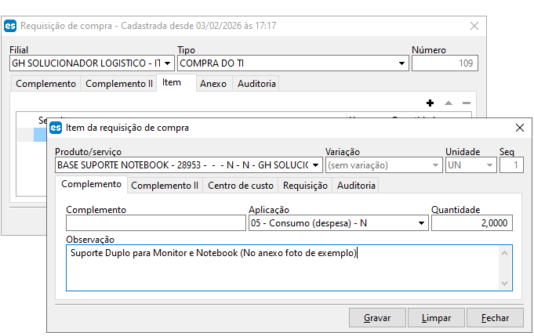
Produto/Serviço: Selecione o produto que deseja comprar ou serviço que precisa contratar.
Complemento (Opcional): Campo para breve descrição.
Aplicação: Definir a aplicação do produto ou serviço, se é insumo, consumo, se gera estoque, entre outras opções.
Quantidade: Informe a quantidade que precisa.
Observação: Descreva as características e ficha técnica do produto que necessita.
Na aba ‘Complemento II’ do item da requisição apenas mantemos conforme preenchimento automático do sistema.
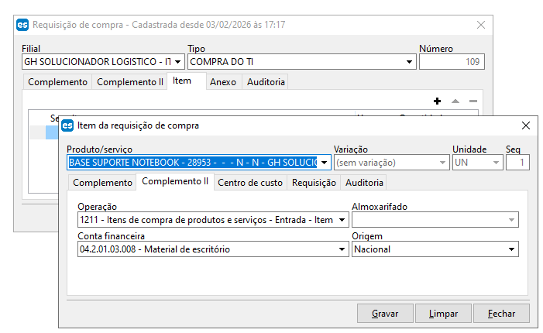

Na aba ‘Centro de custo’ defina a Unidade de negócio, o centro de custo da compra e a filial responsável pela conta financeira.
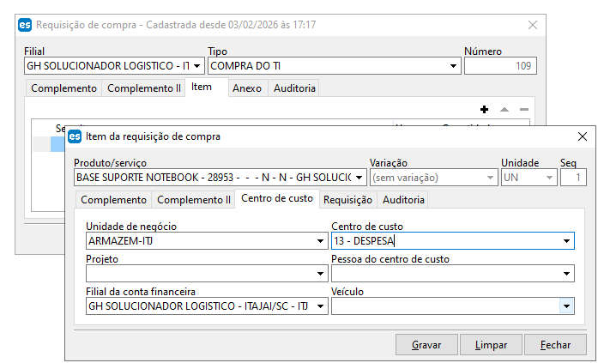
Clique em ‘Gravar’.
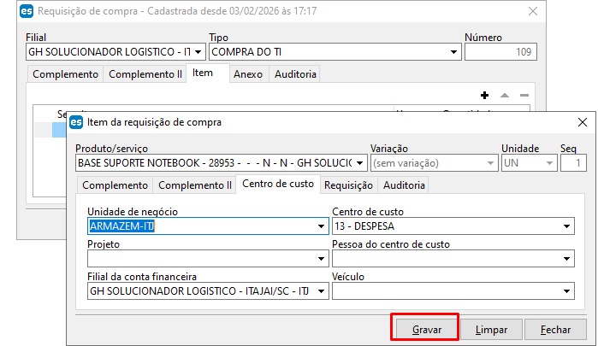
Em seguida em ‘Fechar’.
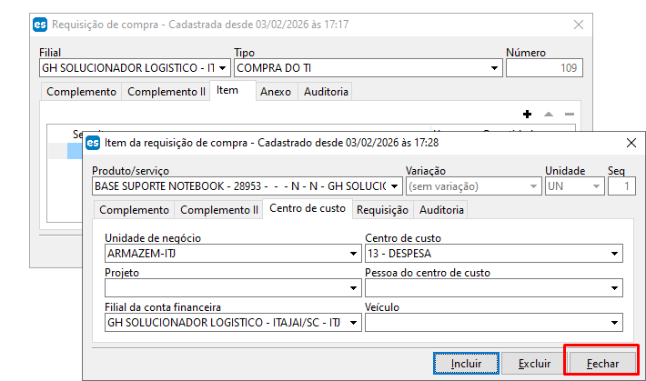
Caso necessário inclua mais itens seguindo as mesmas instruções anteriores.
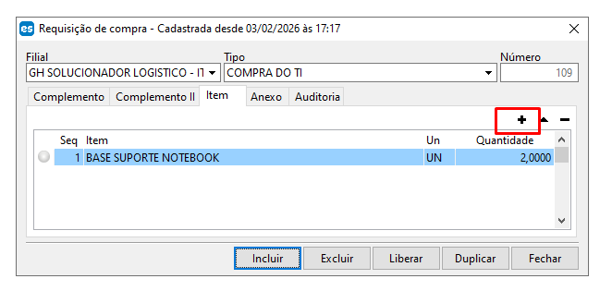
Caso não seja necessário inclui mais itens, clique em ‘Liberar’.
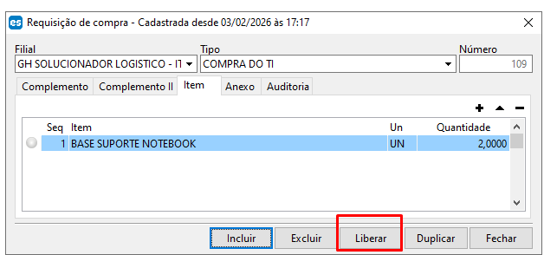

A requisição ficará aguardando aprovação do gestor da área.
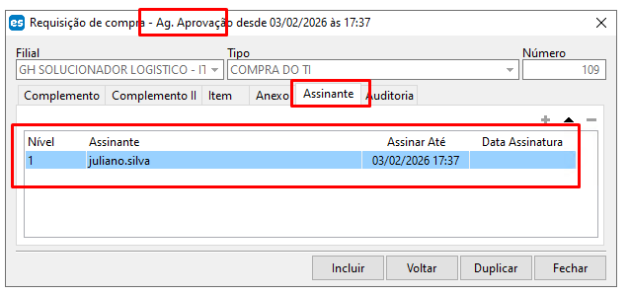
Aprovação da requisição de compra.
Para aprovar uma requisição de compra, vá em sua tela de aprovações.
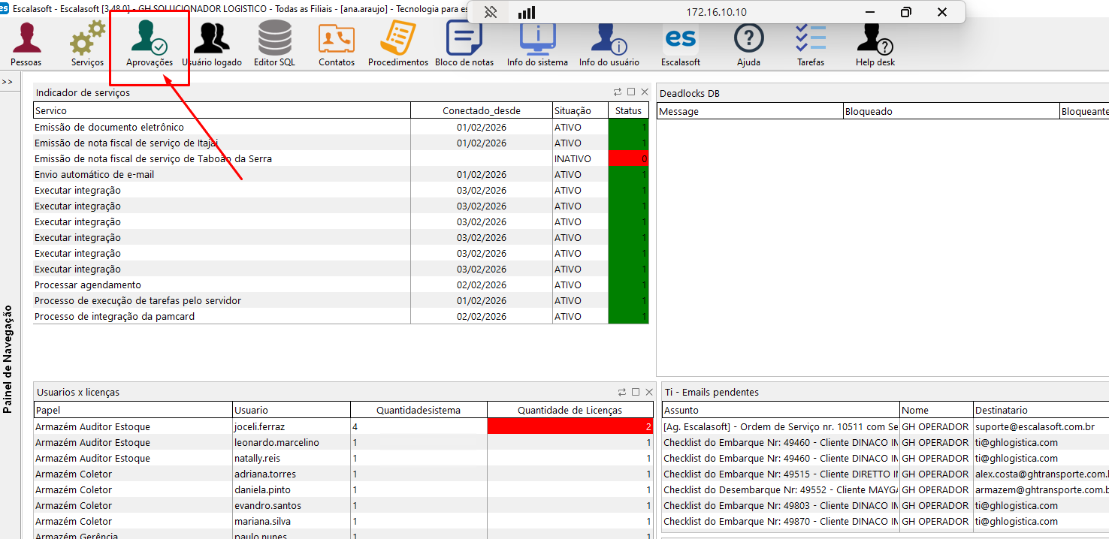
Localize e dê um duplo-clique na aprovação pendente. Depois verifique o preenchimento e clique em ‘Aprovar’ para dar sequência ao processo, ou em ‘Recusar’ caso a requisição não esteja correta ou é indevida.
Em caso de recusa, o sistema irá solicitar um motivo da recusa, descreva o motivo e clique em OK.
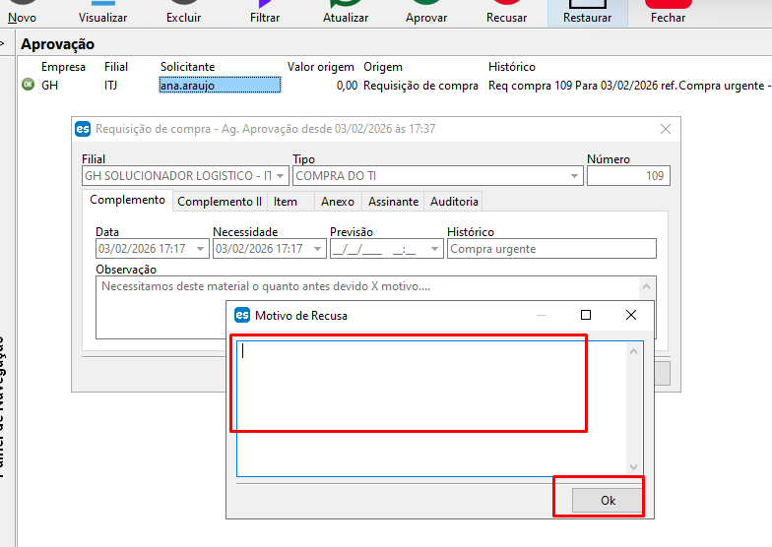

Após aprovação do gestor da área solicitante, a requisição de compra cairá para aprovação do gestor do setor de compras.
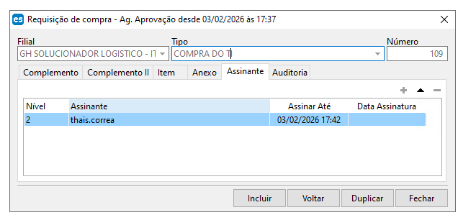
O processo de aprovação é o mesmo, só muda o usuário que irá realizar a aprovação.
Após essas aprovações, a requisição ficará Ag. Gerar Cotação.
Existem 2 maneiras de iniciar uma cotação.
A primeira é abrindo a requisição de compra, indo na aba de item, selecionando o item e clicando em ‘Gerar cotação’.
A segunda é indo na tela de ‘Gerar cotação de compra’.
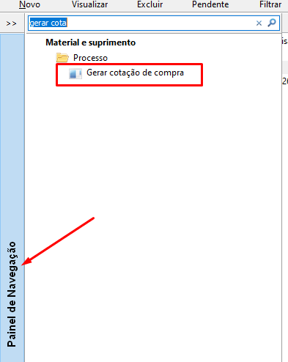
Nesta tela é possível visualizar todos os itens de requisição de compra que estão aguardando gerar cotação.
E a ideia nesta tela é a mesma da opção anterior, localize os itens das requisições, os selecionem e clique em ‘Gerar cotação’.
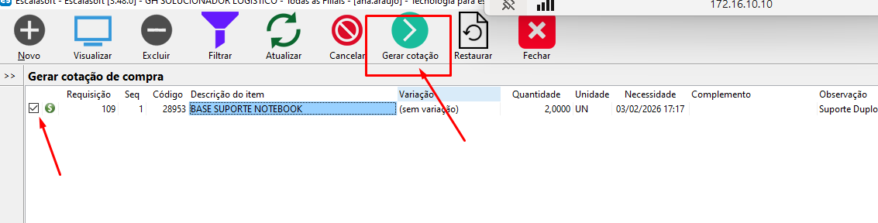
Tendo clicado em gerar cotação, o sistema abrirá uma tela para escolher os fornecedores para realizar as cotações, selecione os fornecedores, escolha um tipo de cotação e clique em ‘OK’
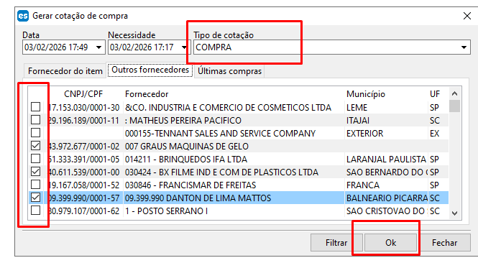
Tendo gerado a solicitação de cotação, você poderá localizar essas cotações pendentes de 2 formas.
A primeira, por dentro da requisição de compra.
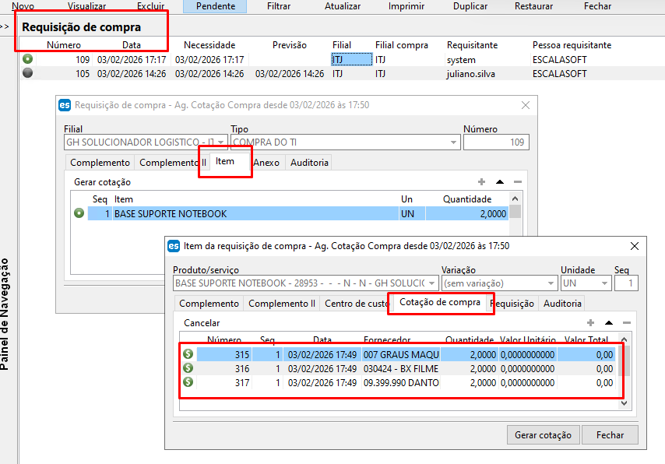

A outra forma é pela tela de ‘Cotação de compra’.
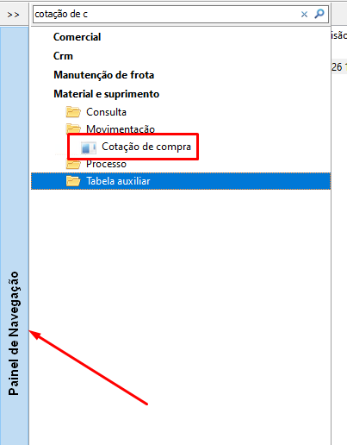
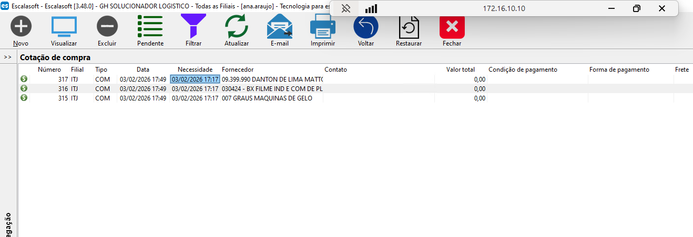
Dê um duplo clique em uma das cotações e no formulário que abrir preencha a condição de pagamento, forma de pagamento e em alguns casos a conta bancária.
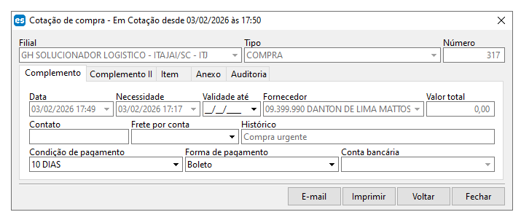
Depois, ainda dentro da cotação, vá na aba ‘Item’ e preencha o valor unitário do produto e clique em ‘Gravar’.
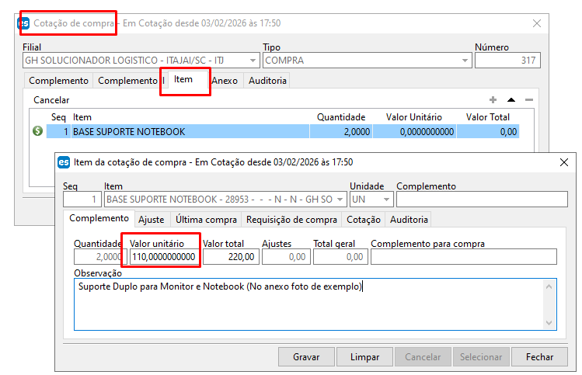
Faça o mesmo processo em todas as cotações de todos os fornecedores selecionados na requisição de compra.
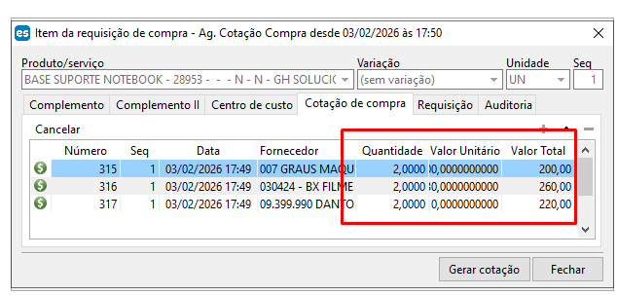
Tendo todos os valores de cotação, cumprindo os requisitos selecione a melhor cotação. Para isso, abra a cotação e clique em ‘Selecionar’.
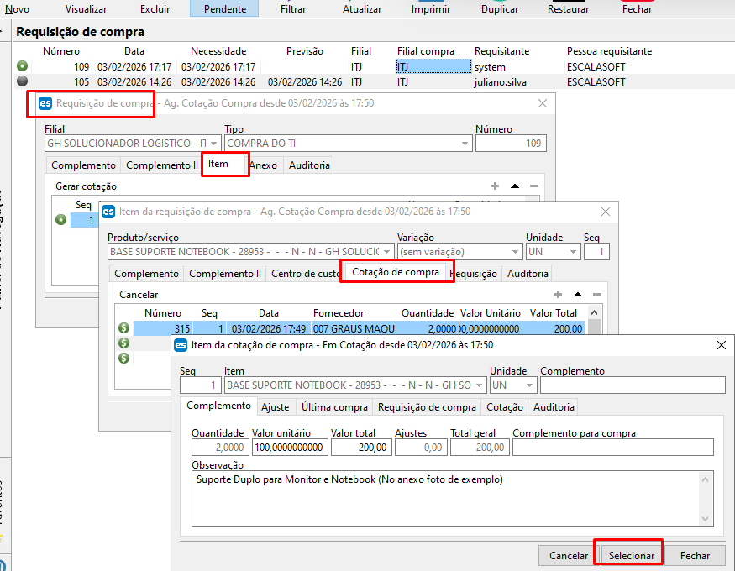
Após seleção, a cotação ficará aguardando aprovação do gestor da área.
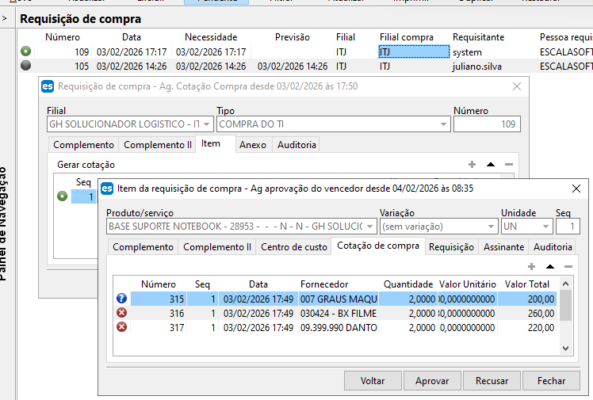
Então neste momento o gestor da área solicitante deve entrar em sua tela de aprovações pendentes e realizar a aprovação ou recusa da cotação.
Sempre lembrando que em caso de recusa, o gestor deverá descrever o motivo da recusa.
Ainda dentro deste processo, o gestor, em caso de recusa, já pode ele mesmo selecionar a cotação que para ele seria a melhor de acordo com os requisitos necessário.
Tendo uma das cotações aprovadas, seguimos para o processo de gerar ordem de compra.
Para isso vá até a tela ‘Gerar ordem de compra’.
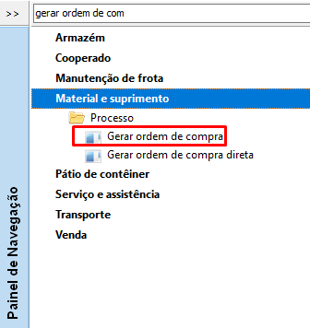
Localize a cotação que deseja gerar a ordem de compra, a selecione e clique em ‘Gerar ordem de compra’.
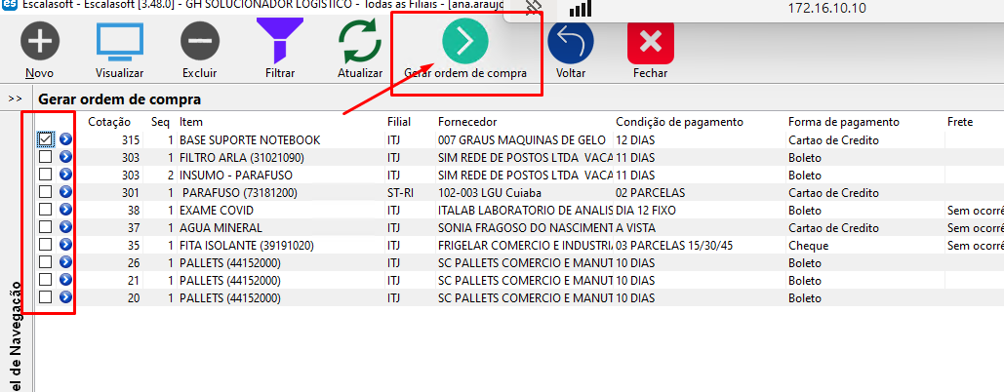
No formulário que abrir, escolha o tipo de ordem de compra e preencha a observação caso necessário e clique em OK.
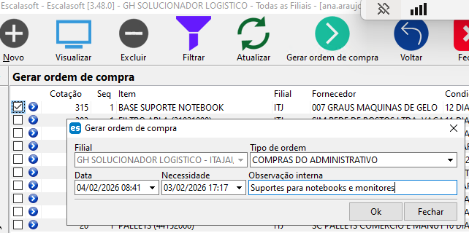
Com isso a ordem de compra será gerada, porém ficará ag aprovação do gestor de compras.
Tendo a aprovação do gestor de compras, o sistema irá disparar um e-mail ao fornecedor e ao setor de compras confirmando a compra, isso se no cadastro dele tiver um endereço de e-mail informado.
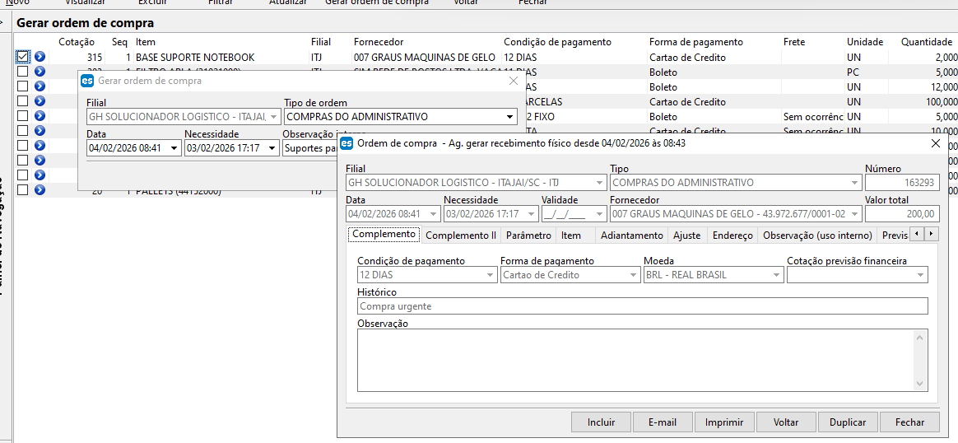

Para acompanhar e seguir com as ordens de compra, podemos utilizar a tela de ‘Ordem de compra’, onde conseguiremos ver todas as ordens geradas no sistema.
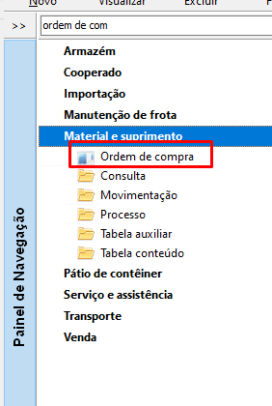
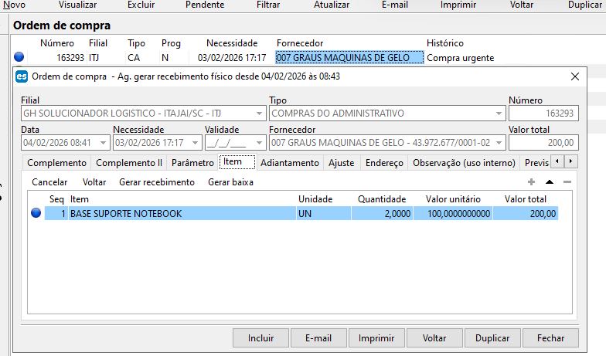
Enquanto isso, o setor de comprar precisará realizar um acompanhamento de rastreio junto ao fornecedor, cobrando em casos de atrasos e divergências na compra.
Quando a mercadoria for recebida, a área que receber a mercadoria, deve abrir a ordem de compra e lançar o recebimento físico do item.
Para isso, é necessário abrir a ordem de compra na tela de mesmo nome e ir até a aba ‘Item’.
Selecione o item da ordem que está sendo recebido e clique em ‘Gerar recebimento’.
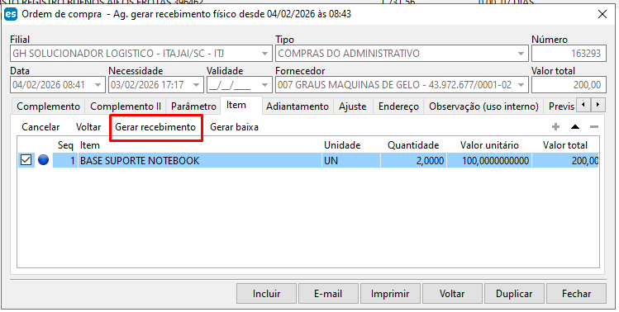
No formulário que abrir, selecione o tipo de recebimento de acordo com o processo que esta sendo feito, o tipo de documento fiscal e caso necessário, preencha a observação de uso interno. Depois de tudo preenchido, clique em ‘OK’.

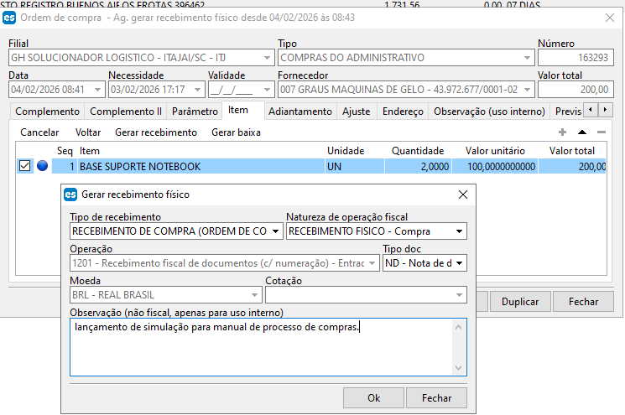
Valide as informações do recebimento e clique em ‘Liberar’.
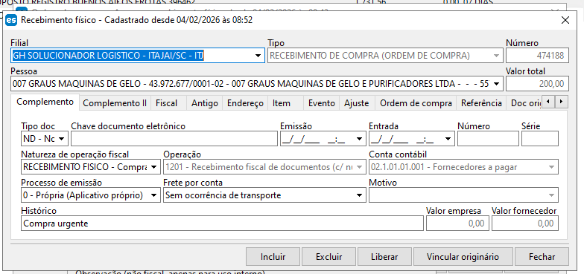
Após liberação, o recebimento físico passará por um processo de aprovação em 2 níveis.
Primeiro o gestor de compras deverá aprovar, depois o responsável do setor fiscal deverá aprovar.
Tendo essas duas aprovações, o processo de compra se finaliza, e passa a ser responsabilidade do setor de fiscal dar seguimento ao processo.

